## 好友系统

1. **好友系统面板及交互**
2. 主面板UI

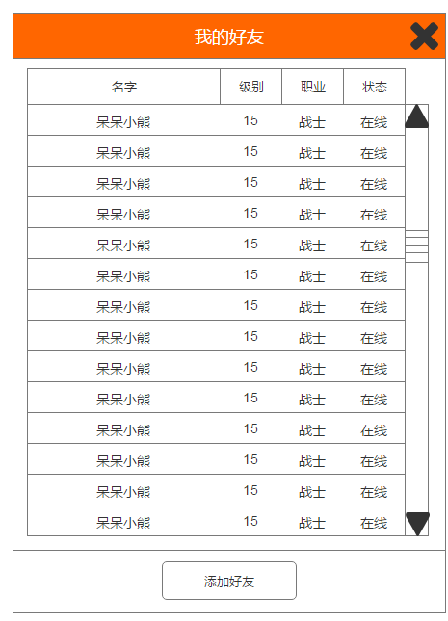

1. “好友交互”面板

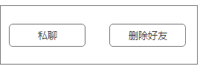

1. “删除好友确认”面板

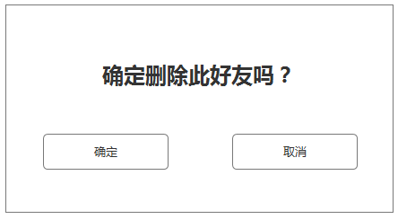

1. “添加好友”面板

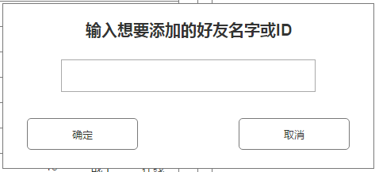

1. “好友添加成功”面板

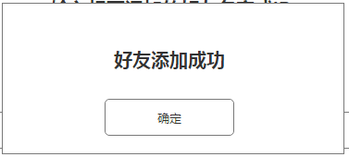

1. “玩家不存在”面板

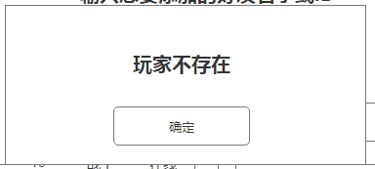

1. “该玩家已是好友”面板

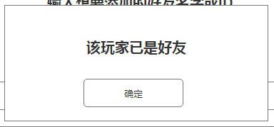

1. **用户交互流程**

详见好友系统用户交互流程图（PDF文档）